[湖南师范大学医学部某研究团队所发文章被质疑与其他研究出现图片重叠](https://mp.weixin.qq.com/s?__biz=Mzg4OTgzNzAyOA==&mid=2247566191&idx=4&sn=8aa620cb958b39ba36957faf3b68265b&chksm=cea4e92594ecf04ef4a75c7fd9f7ebba15babe891128ffe732980d2db332b07334c5bd63bb30&scene=126&sessionid=1742228758)

诚信君[iPubpeers](javascript:void(0);)2025-03-17 10:10:17河南



2018 年 2 月 14 日，湖南师范大学医学部 Li Tao 研究团队，在***Cell death & disease***上发表的题为**“Dural effects of oxidative stress on cardiomyogenesis via Gata4 transcription and protein ubiquitination”**的研究论文，**被质疑与其他研究出现图片重叠。**

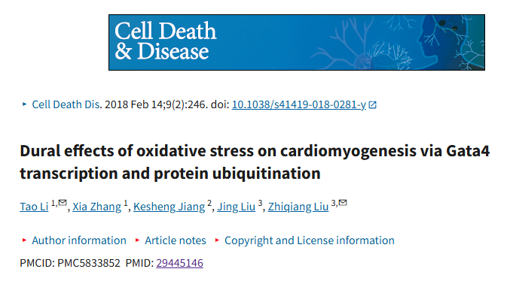

该文章于2025年3月在Pubpeer上被读者质疑：**文章与其他研究出现图片重叠。**

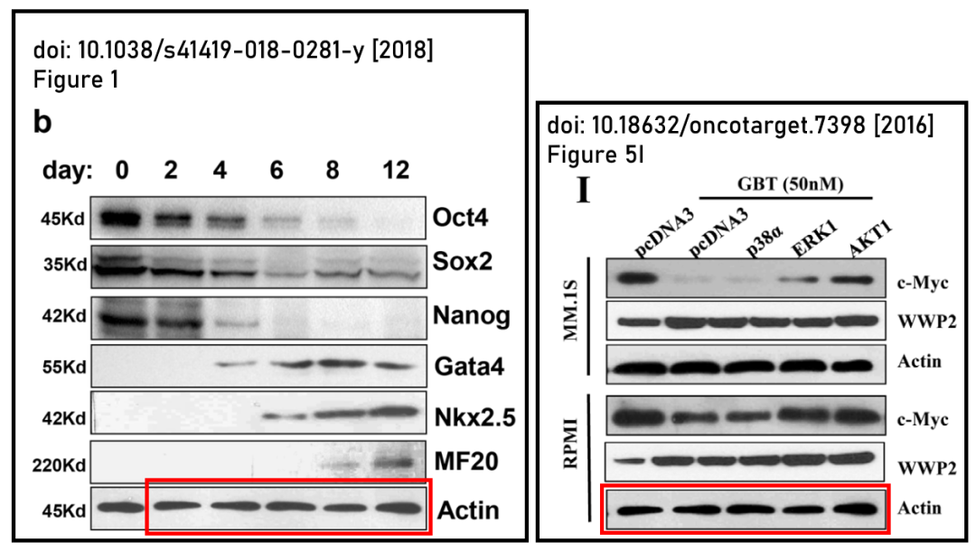

**相关消息**

https://pubpeer.com/publications/E1432E0050DDC7D18C19772218F9B7#1

图片



**iPubpeers，专注于图片重复报道。**

**投稿事宜：ilovehainan@foxmail.com**

**觉得本文好看，请点这里！**